SISTEMA DIGESTIVO
Tendencias evolutivas en INVERTEBRADOS
Paso progresivo de digestión intracelular (poríferos), mixta (cnidarios y platelmintos) a extracelular.
Digestivo cerrado a digestivo abierto, con boca y ano.
Aparición de estructuras trituradoras y glándulas digestivas
Regionalización y organogénesis del aparato digestivo

Modelo de aparatos digestivos:
- Red de canales. Digestión intracelular, en PORÍFEROS
Coanocitos y amebocitos.
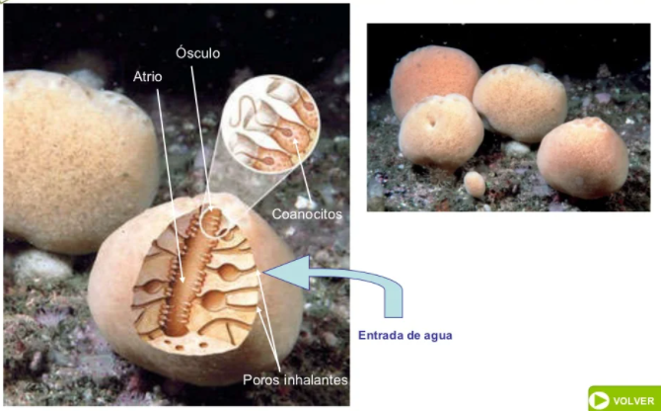

- Cavidad gastrovascular. CNIDARIOS y PLATELMINTOS
Cnidocitos
Gastrodermis: digestión mixta
Platelmintos: faringe e intestino

- Tubo digestivo. Digestión extracelular, resto de invertebrados y todos los vertebrados
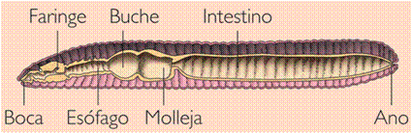
NEMÁTODOS: boca, faringe, intestino, ano

ANÉLIDOS buche y molleja

MOLUSCOS bivalvos, filtración, hepatopáncreas y glándulas salivares
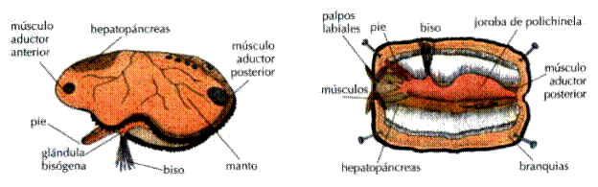

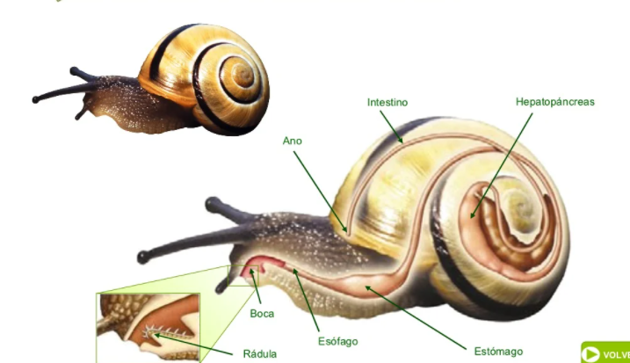
Gasterópodos

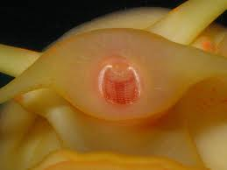
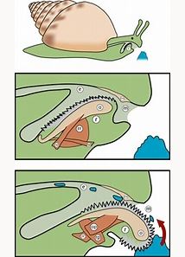

Rádula: https://www.youtube.com/watch?v=cEMK3VN8pW8
(6) snail radula - YouTube
(6) Snail Eating Lettuce - YouTube

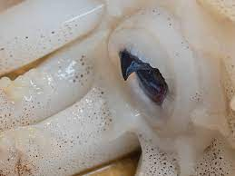
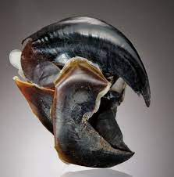
Cefalópodos: tentáculos, mandíbula y rádula

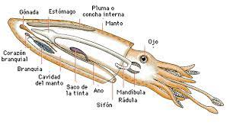

https://www.nationalgeographic.es/video/tv/la-sepia-y-el-pulpo-dos-cefalopodos-fascinantes
https://www.nationalgeographic.es/video/tv/un-pulpo-persigue-a-un-escurridizo-cangrejo-en-una-hipnotica-caceria
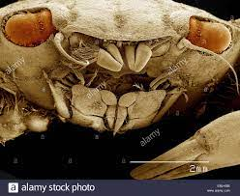
ARTRÓPODOS glándulas salivares, hepatopáncreas, sacos ciegos en el estómago.
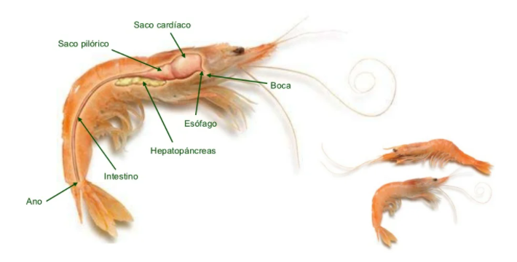
Crustáceos, molinillo gástrico (tritura) y saco pilórico (estómago)

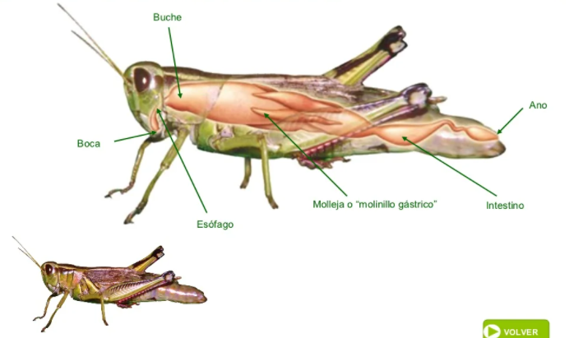
Insectos

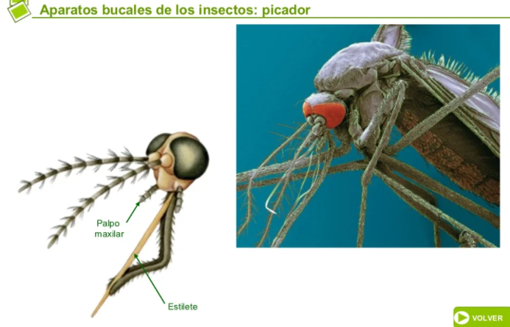

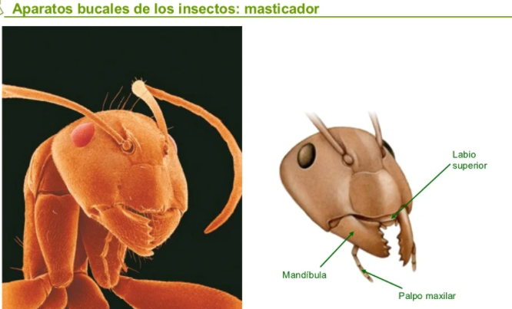

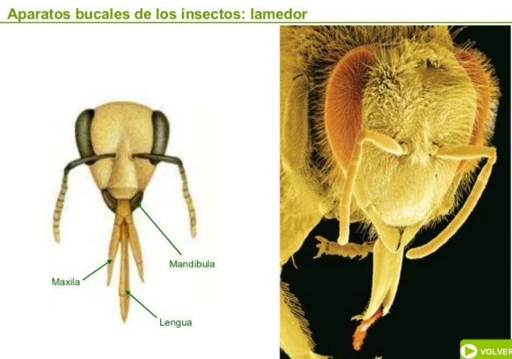
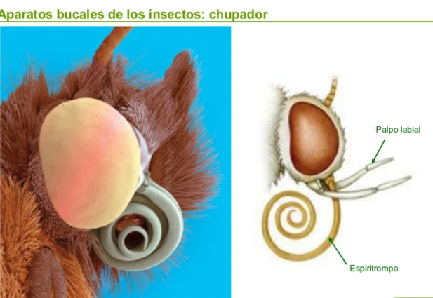

Mosca: https://www.youtube.com/watch?v=j1bOdW-XqEg

Espiritrompa: https://www.youtube.com/watch?v=J3JK-GEcNOs

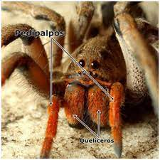
Arácnidos: quelíceros

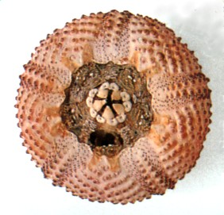
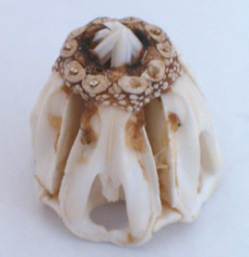
EQUINODERMOS linterna de Aristóteles

https://www.youtube.com/watch?v=2oBx7lHjqO4
Digestión en vertebrados:
http://e-ducativa.catedu.es/44700165/aula/archivos/repositorio/750/970/html/index.html
VERTEBRADOS tubo digestivo + glándulas digestivas

PECES:
Dientes y lengua no musculosa
Intestino peces óseos: ciegos intestinales o pilóricos
Intestino peces cartilaginosos: válvula espiral
Glándulas: hígado y páncreas

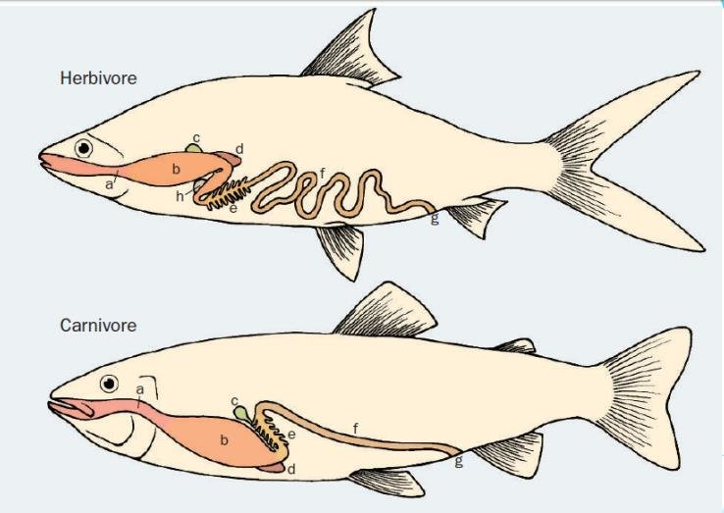
a) Esófago (vejiga natatoria), b) Estómago, c) Vesícula biliar, d) Bazo, e) Ciegos pilóricos, f) Intestino, g) Ano

ANFIBIOS
Cavidad bucal compleja: boca con lengua musculosa y mandíbula
Glándulas: salivales, hígado y páncreas.
Intestino delgado y grueso
Cloaca
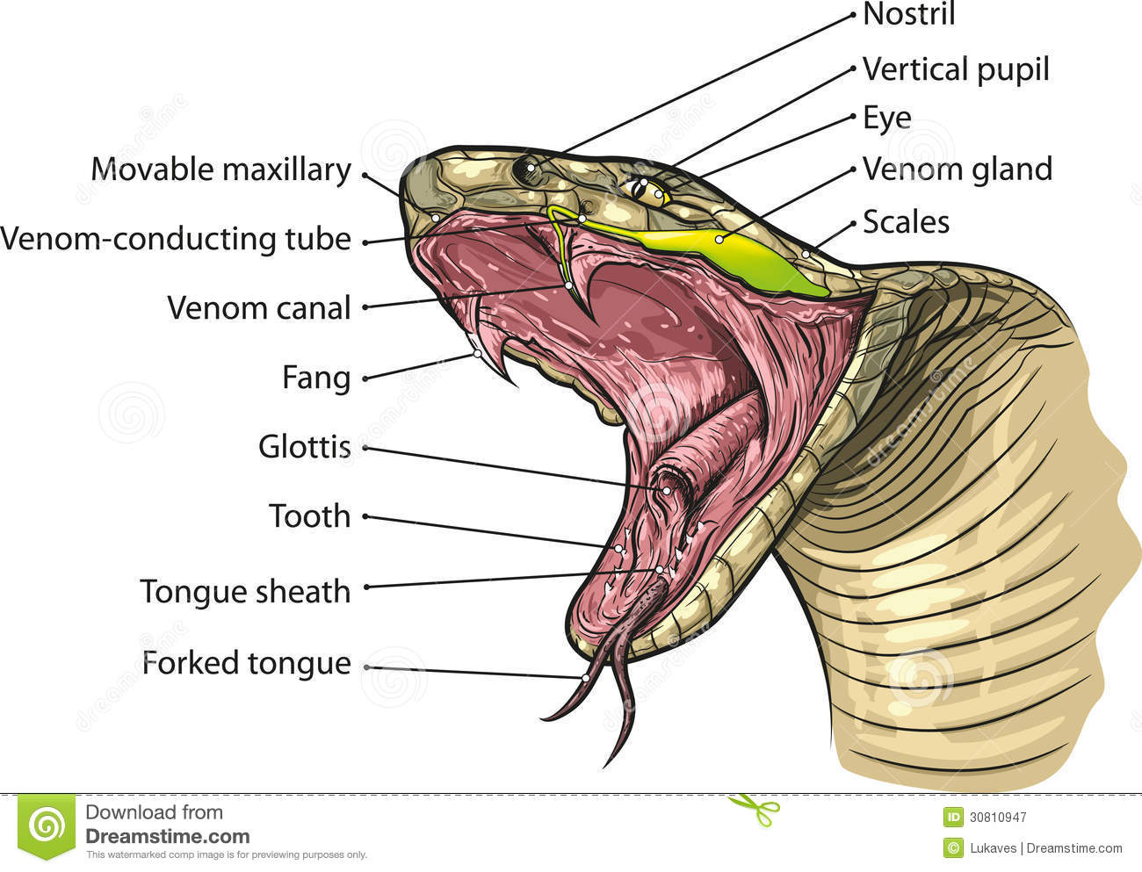
REPTILES
Aparición de esfínteres: cardias y píloro
OFIDIOS: glándulas salivales con veneno
Cloaca

AVES
Pico, buche y molleja
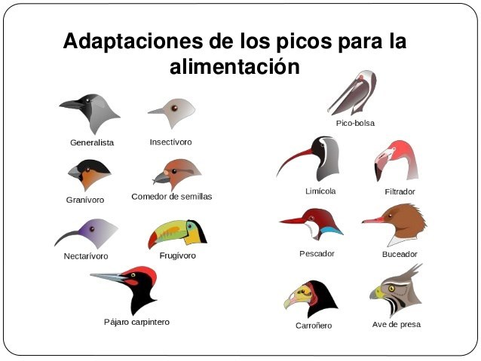
Regulación hormonal de la alimentación
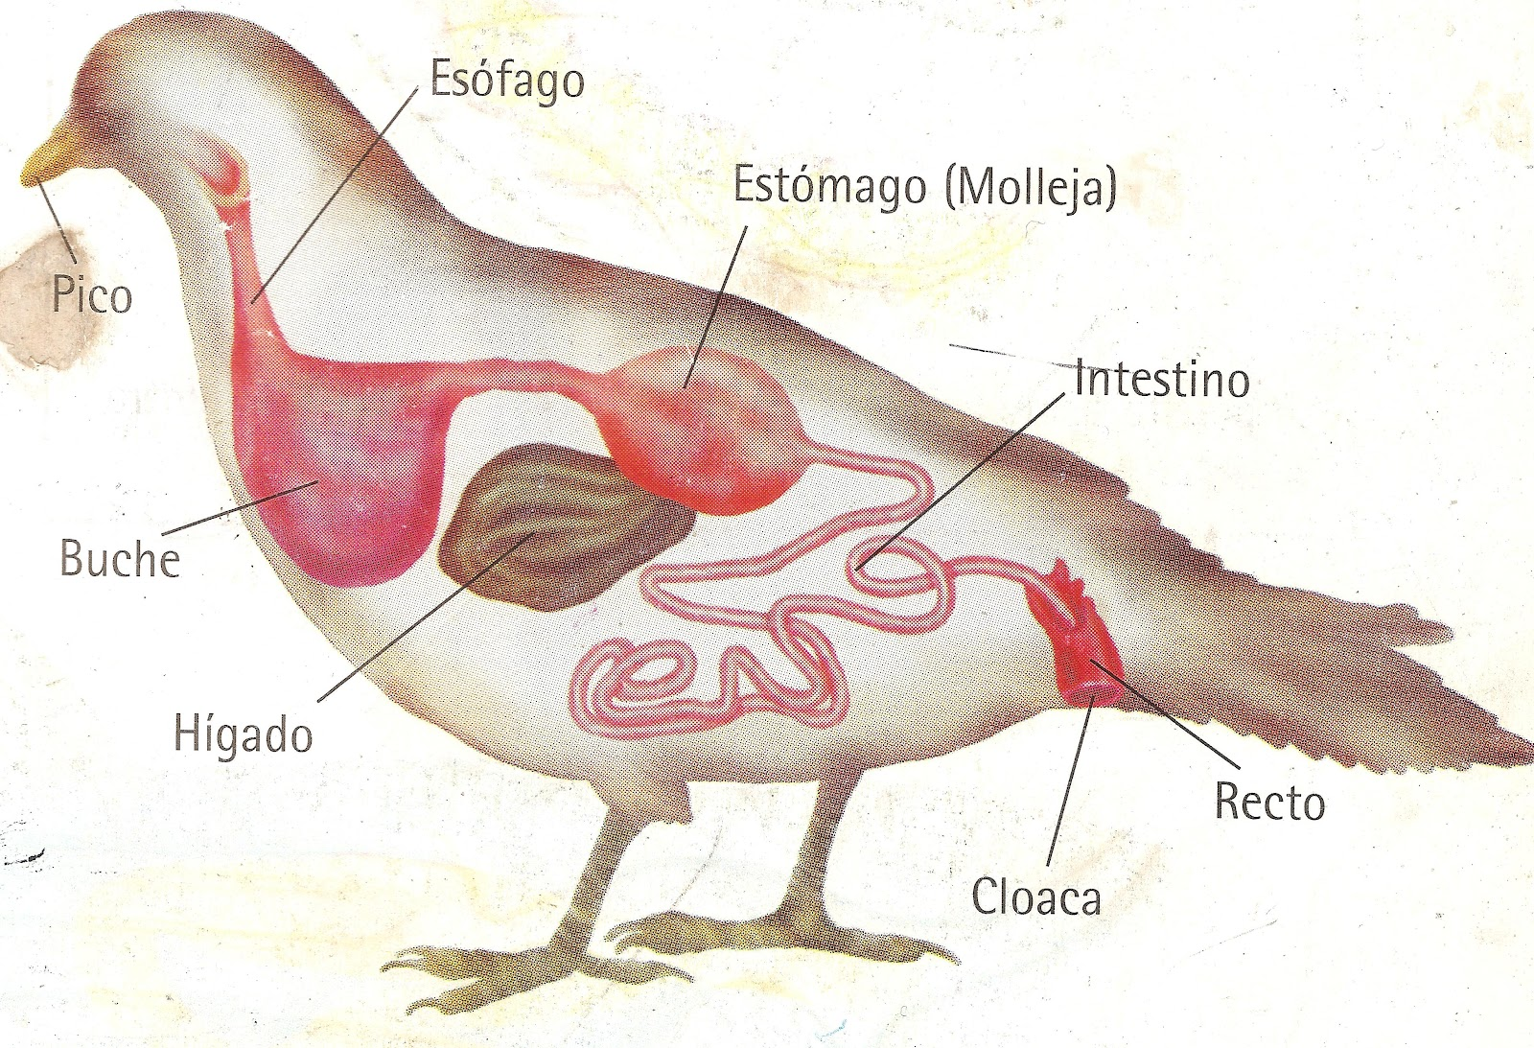
Cloaca

MAMÍFEROS
Enzimas digestivas:
https://www7.uc.cl/sw_educ/prodanim/digestiv/fii3.htm

Deglución:
Reflejo de la Deglución, Animación. Alila Medical Media Español. - Bing video
Esófago: Esofago.gif (162×282) (mec.es)
Estómago:
- Digestión mecánica: molinillo gástrico, molleja, movimientos mezcla.
- Digestión química: jugo gástrico (digestión), divertículos gástricos (absorción nutrientes)
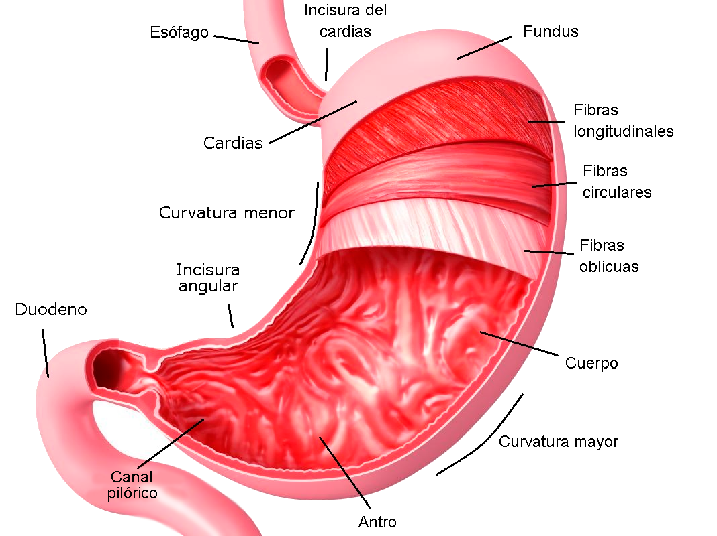
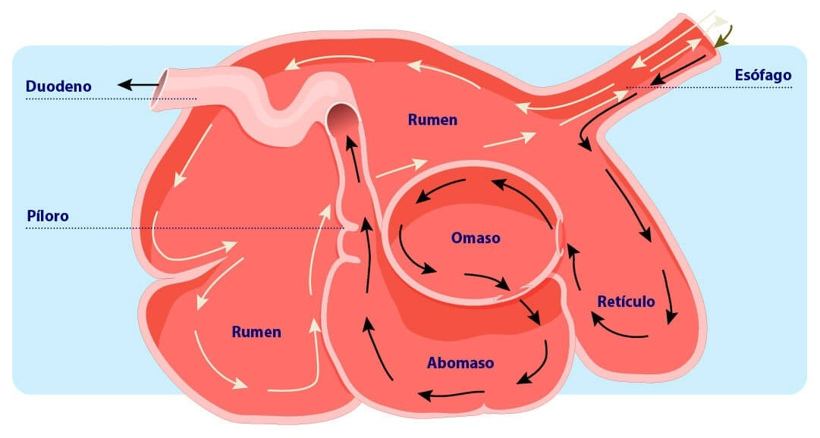

Intestino:
- Digestión mecánica:
jugo intestinal, jugo pancreático, bilis
hepatopáncreas (artrópodos y moluscos)
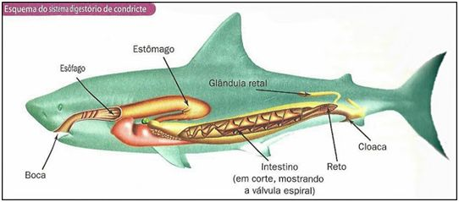
- Absorción: tiflosol (anélidos), pliegues intestinales (peces), pliegeues (vellosidades y mocrovellosidades)

Peristalsis intestino grueso:
3D Medical Animation - Peristalsis in Large Intestine/Bowel || ABP © - YouTube

